Lekcja 05,06.05.2020
Temat: Środki lokomocji w języku niemiecki
das Fahrrad – rower
das Motorrad – motorower
das Auto – samochód
das Flugzeug – samolot
der Schiff – statek
der Bus – autobus/bus
die S- Bahn – szybka kolej
die Straßenbahn – tramwaj
das Fahrzeug – pojazd

1.Słuchaj i powtarzaj
https://www.youtube.com/watch?v=zMAaMpmLqs0

2. Pokoloruj i podpisz w języku niemieckim
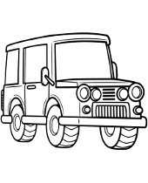
Rozwiązane zadania proszę przesłać na emalia: bogumilaszt@gmail.com
Drodzy rodzice - proszę przypilnować dziecko, aby zadania zostały zrobione i proszę pomóc i zachęcić dziecko do jego wykonania.

